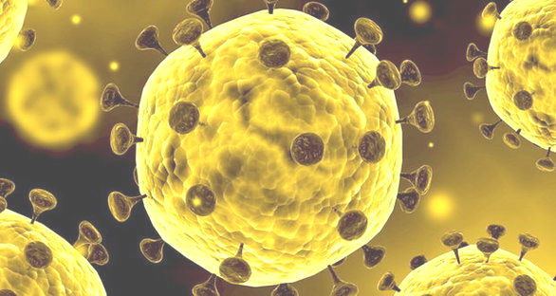
راه های انتقال کرونا
خودکار،قلم،موس و کیبوردهای مشترک دربانک ها و ادارات
دست دادن و روبوسی فعلا ممنوع

مواد غذایی فله و روباز
قندان های اشتراکی ادارات

تماس نزدیک با افراد و اشیا در مترو ، اتوبوس و تاکسی

استفاده از پول و اسکناس به جای کارت
نذوراتی چون حلوا، خرما،بیسکوئیت در مراسم و اماکن عمومی
سیگار،قلیان و انواع مواد دخانی اشتراکی

